NOME DA ESCOLA: ________________________________________________________________ ANO LETIVO: _____ / _____ / _____
NOME: _________________________________________________________ N.º: ______ TURMA: ______ DATA: _____ / _____ / _____

Ficha n.º 4 – A fotossíntese e a importância das plantas
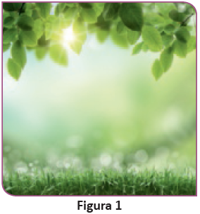
Depois de leres atentamente todas as questões, responde corretamente.
1. As plantas realizam um processo muito complicado, chamado fotossíntese e, por isso, podem ser designadas por seres autotróficos.
1.1 O que são «seres autotróficos»?
Seleciona a opção correta.
A. Seres que não sabem caçar.
B. Seres que produzem o seu próprio alimento.
C. Seres carnívoros como os leões, abutres e
algumas plantas.
1.2 Coloca um V de verdadeiro ou um F de falso nas seguintes afirmações.
A. A fotossíntese é um processo pelo qual a planta produz o seu próprio
alimento. Para tal, precisa da energia da luz da Lua, água e sais minerais.
B. A fotossíntese é um processo pelo qual a planta produz o seu próprio
alimento. Para tal, precisa da energia da luz do Sol, água, dióxido de
carbono e sais minerais.
C. A fotossíntese acontece quando a planta absorve oxigénio e liberta
dióxido de carbono, vapor de água e matéria orgânica.
D. A clorofila é um pigmento de cor verde que ajuda a planta a
realizar a fotossíntese.
E. A clorofila pode encontrar-se nas células do caule da planta.
F. A clorofila permite captar a luz solar necessária à realização
da fotossíntese.
G. A clorofila permite captar a água necessária à realização
da fotossíntese.

2. Pela planta circulam a seiva bruta e a seiva elaborada. Estas substâncias líquidas são muito importantes na alimentação das plantas.
2.1 Coloca as letras A (seiva bruta) ou B (seiva elaborada) à frente de cada uma das frases.
A. Sobe da raiz até ao caule e daí é distribuída por todas as folhas.
B. Substância composta por matéria orgânica e água.
C. Distribui, pelas células da planta, as substâncias que são utilizadas
como fonte de energia.
D. Substância composta por água e sais minerais dissolvidos.
E. Constitui o alimento da planta.
F. Circula a partir das folhas por toda a planta.
2.2 Qual é o órgão da planta que absorve a água e os sais minerais do solo?
Seleciona a opção correta.
A. Caule.
B. Raiz.
C. Folha.
2.3 Observa a Figura 2.
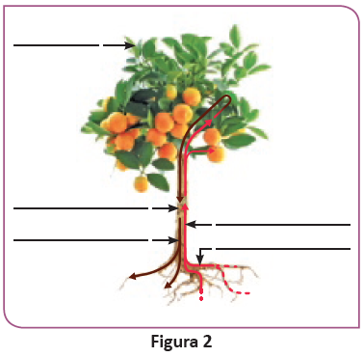
Assinala o percurso realizado pela seiva bruta e pela seiva elaborada completando o esquema com as seguintes palavras:
seiva elaborada • raiz • folha • caule • seiva bruta
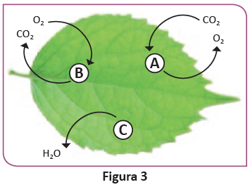
3. Observa a Figura 3.
3.1 Atribui a cada letra o nome do processo correspondente. Para tal, usa as seguintes palavras:
transpiração • respiração •
• fotossíntese
A –
B –
C –
3.2 Completa o texto com os termos em falta. Para tal, usa as seguintes palavras:
estomas • caules • células estomáticas • folhas • ostíolo
As trocas gasosas nas plantas são realizadas através dos _____________. Estas estruturas estão localizadas na epiderme das _____________ e dos _____________ verdes. Os estomas são constituídos por duas células em forma de feijão, as_____________ _____________, que formam entre elas uma abertura que abre e fecha designada por ______________.
4. Corrige o que está errado na seguinte afirmação.
As substâncias de reserva são o resultado de uma produção de alimento pela planta superior à que necessita. Estas substâncias são guardadas só em dois órgãos de reserva – nas sementes e nas folhas das plantas.

5. As plantas estão na base do desenvolvimento e evolução do ser humano na Terra, por isso é tão importante a preservação das florestas e de todos os espaços verdes em geral.
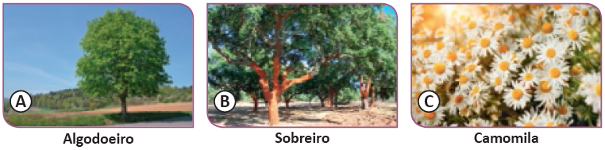
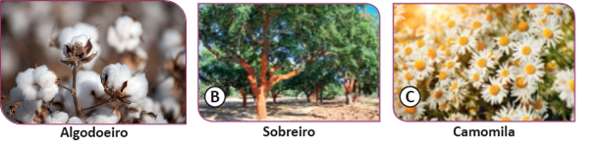
Observa as imagens A, B e C, segue os exemplos e indica:
a. as respetivas matérias-primas de cada uma das plantas.
Algodoeiro: Algodão
Sobreiro:
Camomila:
b. os produtos utilizados pelo ser humano.
Algodoeiro:
Sobreiro:
Camomila: Champô
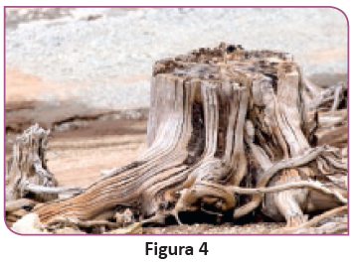
6. Sem as árvores, a vida seria quase impossível no nosso planeta. Observa a Figura 4 e lê atentamente a lista de expressões.
I. Prevenção de incêndios
II. Incêndios florestais
III. Poluição atmosférica
IV. Abate controlado de árvores
V. Construção de casas
VI. Plantação de novas árvores
VII. Agricultura intensiva
6.1 Seleciona da lista os números das expressões que estão relacionadas com a:
a. destruição das florestas.
b. preservação das florestas.
FIM

